Муниципальное бюджетное дошкольное образовательное учреждение города Костромы «Детский сад №59»

КОНСПЕКТ
развлечения
«В ГОСТИ К МАТРЕШКЕ»
(В ПЕРВОЙ МЛАДШЕЙ ГРУППЕ)

Выполнил:
музыкальный руководитель
Штек Нина Алексеевна

2017
Цель: средствами музыки стимулировать самостоятельные проявления в действиях с предметом.
Программные задачи: обогащать музыкальные впечатления малышей, вызвать желание действовать самостоятельно с платочками в разных видах музыкальной деятельности.

«В гости к матрешке»
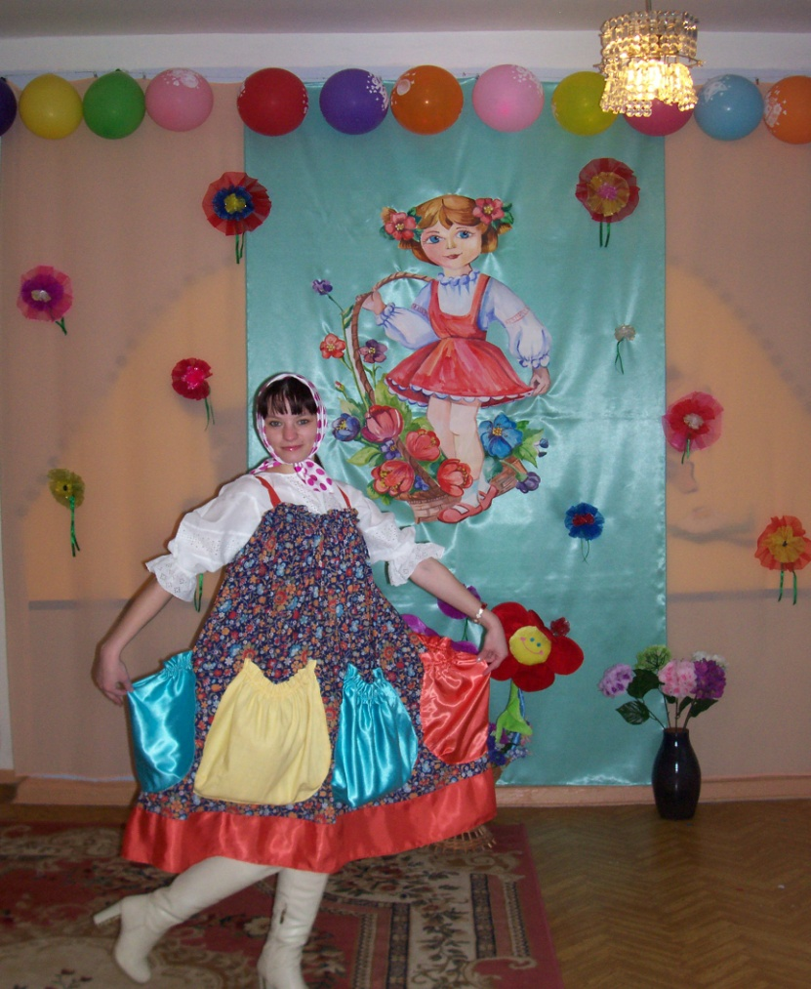
Дети с воспитателем входят в зал под музыку, их встречает Матрешка.
Матрешка. Здравствуйте, дети! Какие вы красивые, нарядные, веселые! Я тоже принарядилась к празднику! Я – Матрешка рада видеть вас! Сегодня я буду с вами петь , плясать, играть на музыкальных инструментах.
Очень я люблю матрешка разноцветные одежки!
Сама крою, сама шью, сама песенки пою!

Музыкальный руководитель. А наши дети тебе с удовольствием подпоют!
«Матрешкина песня»
Мы веселые матрешки ладушки, ладушки!
На ногах у нас сапожки ладушки, ладушки!
( Хлопают: раз, два, раз, два, три! раз, два, раз, два, три!)
Завязали мы платочки ладушки, ладушки!
Раскраснелись наши щечки ладушки, ладушки!
( Хлопают: раз, два, раз, два, три! раз, два, раз, два, три!)
В сарафанах наших пестрых ладушки, ладушки!
Мы похожи, словно сестры, ладушки, ладушки!
( Хлопают: раз, два, раз, два, три! раз, два, раз, два, три!)
Воспитатель Наши дети приготовили для тебя музыкальный подарок!
Принимай!
Песенка «Мы матрешки»
Мы матрешки, вот какие крошки!
Как у нас, как у нас чистые ладошки! (показывают ладошки)
2. Мы матрешки, вот какие крошки!
Как у нас, как у нас новые сапожки!(показывают сапожки)
3. Мы матрешки, вот какие крошки!
Поплясать, поплясать вышли мы немножко!(кружатся топающим шагом)
( все дети поют песню, сопровождая движениями)
Матрешка. В гости к вам пришла Матрешка-
дуйте в дудки, бейте в ложки!
Воспитатель. А где же у тебя музыкальные инструменты?
Матрешка. Я Матрешка ладная, юбочка нарядная.
А в карманах у матрешки бубны, бубенцы и ложки.
Инструменты разбирайте, дружно весело играйте!
Оркестр
Воспитатель. Вот какие молодцы! Аккуратно уберите инструменты.
(Матрешка нажимает на собачку в кармане) Раздается лай.
Воспитатель. Дети, что это за звуки? Чей это голос?
(Ответы детей)
Матрешка. А где же она?
(дети ищут)
Матрешка. Ну и шустрый хулиган! Как забрался ты в карман?
Тоже на праздник захотел? Тогда вылезай из кармана!
Воспитатель. Наши дети с удовольствием тебе песенку споют.
«Песенка про собачку»
1.К нам пришла собачка умная собачка.
Хвостиком виляет, очень громко лает!
Матрешка. Хорошо вы спели песенку про собачку. Теперь она будет с нами веселиться!
Очень любим мы матрешки разноцветные одежки!
Платочками помашем, и танец вам покажем!
Я люблю танцевать с платочками, а у вас есть платочки?
Воспитатель и дети. Нет!
Матрешка. Давайте заглянем в волшебный карман! Раз, два, три! Подойди и платочек забери!
«Танец с платочками»
Матрешка. Вы и пели, и плясали, а стихи еще не читали!
Где моя волшебная книжка? Загляну-ка я в карман!
Достает книжку, дети читают стихи.

Я мамина дочка, зовут меня Настя!
Мне мама сказала, что я ее счастье!
Стихи про матрешку
Матрешка. Какие вы молодцы, дети! Сколько всего знаете про матрешку, настоящий праздник мне устроили! И у меня для вас есть сюрприз.
Все детишки подойдите и в кармашек загляните
Дети подходят к Матрешке и заглядывают в карман
Матрешка. Это я хорошим деткам приготовила конфетки!
Вы конфетки разбирайте, в группу весело шагайте!
Дети под музыку выходят из зала.

